# Lern- und Arbeitsauftrag *LA_319_6911_Arrays.docx*

|  |  |
| --- | --- |
| Titel | Arrays |
| Modul | 319 Informatiker/in EFZ |
| Autor / Version | Lars Meyer / V1.0 |
| Hilfsmittel: | PR_319_Arrays.pptx  LA_319_6911_Arrays_Abgabe.zip  C#-Entwicklungsumgebung |
| Nachweis | Leistungsbeurteilung zu Ende des Moduls |
| Sozialform | Einzelarbeit |
| Leistungsziele | 4.1 / 4.5 / 4.7 |

## Ausgangslage

Oft ist es sinnvoll, mehrere Werte, welche logisch zusammengehören, auch in Abhängigkeit voneinander abzuspeichern. Dies bietet viele Vorteile, nicht nur der Übersicht wegen, sondern auch in Bezug auf die Handhabung.

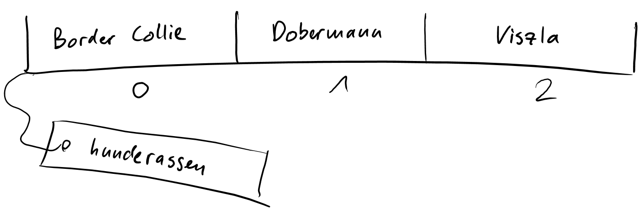

## Aufgabe 1:

Studieren Sie die Präsentation «PR_319_Arrays» zum Thema.

## Aufgabe 2:

Laden Sie von Moodle die LA_319_6911_Arrays_Abgabe.zip herunter, entpacken und öffnen Sie diese.

Folgende Aufgabenstellungen lösen Sie bitte **nicht** durch **Ausprobieren**, sondern durch Überlegung und anschliessende Implementation:

1. **Schreiben**: Korrigieren Sie im entsprechenden Array die Einträge für «Mittwoch» und «Donnerstag».
2. **Lesen**: Geben Sie auf der Konsole einen Satz aus, welcher den aktuellen Wochentag, Monat und das aktuelle Jahr referenziert. Die 3 Werte müssen aus den entsprechenden Arrays gelesen werden.

Ein Bild, das Text enthält.

1. **Tauschen**: Tauschen Sie im entsprechenden Array die Monate so, dass die Reihenfolge stimmt. Tun sie dies, ohne in Ihrem Code «August» oder «Dezember» explizit zu erwähnen, lediglich mit Lesen und Überschreiben. (Tipp: Sie werden eine zusätzliche Variable benötigen)

## Aufgabe 3:

Geben Sie die beiden korrigierten Arrays auf der Konsole aus, um zu überprüfen, ob die Korrektur funktioniert hat.

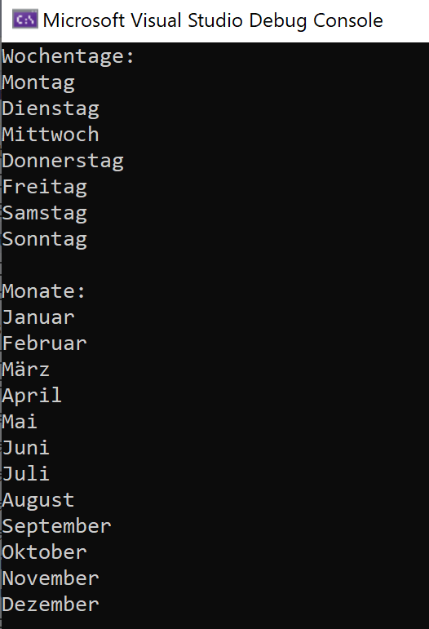

## Gütekriterien

Der Lern- und Arbeitsauftrag ist erfüllt, wenn…

…Sie auf einzelne Array-Elemente lesend und schreibend zugreifen können

…Sie über ein Array iterieren können.

## Zusätzliche Angaben zum Auftrag

Keine

## Mögliche Erweiterungsaufträge

1. Erkundigen Sie sich über weitere Möglichkeiten, über ein Array zu iterieren 🡪 *foreach*
2. Beschreiben Sie, wann sich *foreach* besser eignet und wann Sie lieber mit *for* arbeiten.